

LICITACIÓN PÚBLICA NACIONAL NÚMERO LPN/0024/06/2026
“ADQUISICIÓN DE VEHICULO COMPACTO PARA EL PROGRAMA CODIGO VIOLETA DEL DEPARTAMENTO DE SEGURIDAD PUBLICA DEL MUNICIPIO DE TAMAZULA DE GORDIANO, JALISCO” SEGUNDA VUELTA

ANEXO 1 ESPECIFICACIONES TÉCNICAS

1. DESCRIPCIÓN GENERAL
Vehículo automotor tipo sedán compacto, modelo reciente, destinado a actividades administrativas y operativas, con capacidad para cinco pasajeros, que garantice eficiencia, seguridad, confort y desempeño adecuado para uso urbano y carretero.
2. ESPECIFICACIONES TÉCNICAS MÍNIMAS REQUERIDAS
2.1 MOTORIZACIÓN Y DESEMPEÑO
• Motor a gasolina.
• Potencia mínima de 110 hp.
• Torque mínimo de 170 Nm.
• Transmisión automática o estándar.
• Dirección asistida electrónicamente o hidráulica.
• Rendimiento combinado mínimo de 8 km/l.

2.2 DIMENSIONES Y CAPACIDAD
• Capacidad para 5 pasajeros.
• Cajuela amplia.
• Longitud mínima de 4.50 metros.
• Configuración de 4 puertas.

2.3 SEGURIDAD
• Mínimo 2 bolsas de aire.
• Frenos ABS.
Cinturones de seguridad de tres puntos para los ocupantes.
Frenos de disco o tambor.
3.Equipamiento
- Toreta.
- Controlador.
- Sirena.
- Pintura
- Balizamiento.

ACONDICIONAMIENTO

TORRETA

01 PIEZA TORRETA ROJO/AZUL CON BARRA DE TRÁFICO
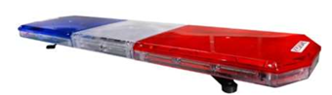

CARACTERÍSTICAS:
• Torreta de bajo perfil y aerodinámica diseñada para generar menor resistencia del aire con las siguientes dimensiones:

- 119-120 cm. (47”) de largo.
- 30.5 cm. (12”) de ancho.
- 5.8 cm. (2.28”) de alto.
• Hasta 46 patrones de flasheo.
• 126 leds de v generación.
• 378 watts de potente iluminación. (tecnología de reflector tir)
• Cumple norma ip67 a prueba de agua, polvo y vibración extrema.
• Voltaje de operación 12vdc.
• 5 años de garantía.
• Tecnología tir
• Con 22 módulos de 5ta generación cada uno para un total de 126 leds distribuidos de la siguiente forma:
• 6 módulos frontales de 6 leds cada uno de 5ta generación (3 rojos del lado del pilot y 3 azules del lado del pasajero) 36 leds en total: 18 en rojo y 18 en azul.
• 2 módulos frontales de 6 leds cada uno de 5ta generación en color claro con funciones de luces de acercamiento (take down) 12 leds en total.
• 8 módulos traseros de 6 leds cada uno de 5ta generación (1 rojo del lado del piloto, azul del lado del pasajero y 6 ámbar en el centro) 48 leds en total: 6 en rojo, 6 en azul y 36 en ámbar con funciones de arrow stick (barra de tráfico):
▪ Izquierda a derecha.
▪ Derecha a izquierda.
▪ Del centro hacia afuera.
• 4 módulos esquineros de 6 leds cada uno de 5ta generación (2 rojos del lado del piloto y 2 azules del lado del pasajero) 24 leds en total: 12 en rojo y 12 en azul.
• 2 módulos laterales, uno del lado del piloto y otro del lado del pasajero, de 3 leds cada uno de 5ta generación en color claro con funciones de luces de callejonera

CONTROLADOR:
• La torreta se opera mediante el uso de un controlador con botones iluminados con las siguientes dimensiones:
- ancho: 12.7 cm (5 pulgadas).
- alto: 6.4 cm (2.52 pulgadas).
-ancho: 2.4 cm (0.94 pulgadas).

• El controlador tiene 12 botones de gel de alta resistencia con las siguientes funciones:
- Power: encendido y apagado de toda la torreta.
- Front: encendido y apagado de la parte frontal de la torreta.
- Rear: encendido y apagado de la parte trasera de la torreta.
- Cruise: encendido de crucero (solo esquinas).
- Low power: baja intensidad.
- Flash paterns: cambio de patrón de flasheo.
- Take down: luces de acercamiento.
- Left alley: callejonera izquierda.
- Right alley: callejonera derecha.
- Barra de tráfico: con 3 botones con las siguientes funciones:izquierda a derecha.

SIRENA

01 PIEZA SIRENA DE 300W CON CONTROL

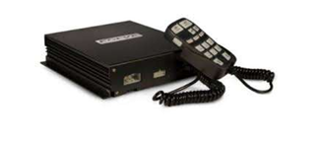

Sirena de compacta de 300w con control unimando con las siguientes dimensiones.
El cerebro de la sirena:
• 22 cm. (8.6”) de largo.
• 14.5 cm. (5.7”) de ancho.
• 5.5 cm. (2.1”) de alto.
El control unimando:
• 6.3 cm. (2.5”) de largo.
• 2.1 cm. (0.8”) de ancho.
• 12.5 cm. (4.9”) de alto.
Con los siguientes tonos:
• Wail-1, wail-2, 6s, 10s3 auto.
• Fire, phsr, hilo, yelp.
• Corneta de aire electrónica.
• Potencia de 300 w.
• Retransmisión de radio (pa).
• Micrófono con botón de cancelación de sonido.

PINTURA

Color blanco con morado.

BALIZAMIENTO

- Material 3m.
- Vinil reflejante grado ingeniería.
- Imagen conforme a especificaciones de manual de identidad institucional.
- Además, en los lados y cofre se deberá observar el texto de “Tamazula de gordiano”,
“Unidad especializada de atención a mujeres víctimas de violencia” “estrella de policía municipal con logotipo oficial del municipio.

IMAGEN DE REFERENCIA

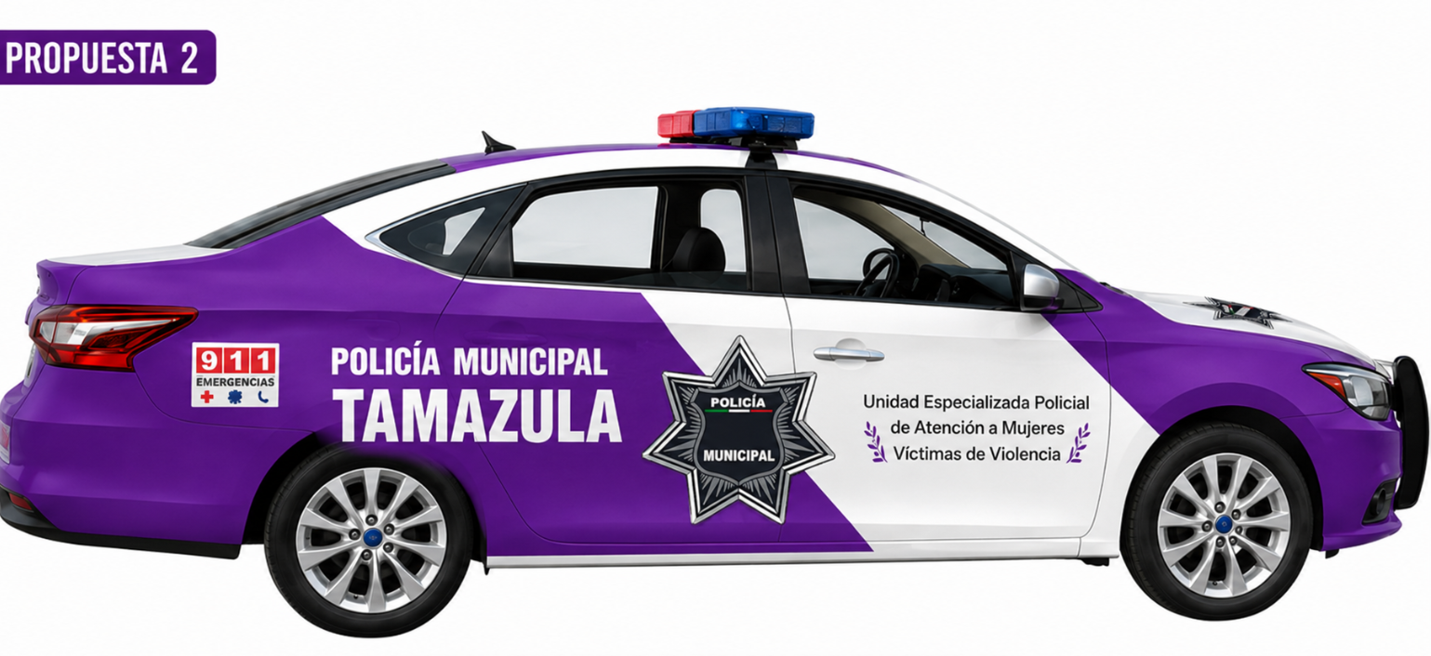

TIEMPO DE ENTREGA

El suministro total de los bienes objeto de este concurso, deberá realizarse en un plazo máximo de 02 meses a partir de la fecha del fallo de licitación pagando el 100% a la entrega de los bienes adquiridos una vez ministrado los bienes a la comisaria por parte del proveedor adjudicatario de la licitación, y una vez entregados los bienes a entera satisfacción de las áreas requirentes y previa entrega del CFDI correspondiente a nombre de Tamazula de Gordiano.

LUGAR DE ENTREGA

Los bienes objeto del presente trámite de compra deberán ser entregados en la calle Ramón corona #32 colonia centro, C.P. 4650, Tamazula de Gordiano, Jalisco.

CALIDAD DEL BIEN O PRODUCTO REQUERIDO

Se considera que la adquisición deberá apegarse al MANUAL DE IDENTIDAD PARA LOS CUERPOS DE SEGURIDAD PÚBLICA, emitidos por el Secretariado Ejecutivo del Sistema Nacional de Seguridad Pública, publicado en el siguiente sitio web: https://www.gob.mx/cms/uploads/attachment/file/891292/00_MANUAL_DE_INDENTIDAD_ 2023_-_2024_compressed.pdf

